Đại học Đà Nẵng

TRƯỜNG ĐẠI HỌC SƯ PHẠM KỸ THUẬT



BÁO CÁO

PHÂN TÍCH THIẾT KẾ HƯỚNG ĐỐI TƯỢNG

Tên đề tài:

PTTK WEBSITE CHẤM ĐIỂM RÈN LUYỆN

Nhóm : Hải – Trang – Thuận

Sinh viên thực hiện : Nguyễn Văn Hải – 1811505310213 – 18T2

Đinh Ngọc Trang – 1811505310148 – 18T1

Thiều Văn Thuận – 1811505310245 – 18T2

Ngày báo cáo : …..

GVHD : Nguyễn Thị Hà Quyên

Đà Nẵng, tháng 7 năm 2020

MỤC LỤC

CHƯƠNG 1. khảo sát xác nhận 1

1.1. Lý do chọn đề tài 1

1.2. Mục đích đề tài 1

1.3. Phạm vi đề tài 1

1.4. Cơ cấu tổ chức 1

1.4.1. Phòng CTSV 1

Phó Trưởng phòng phụ trách 2

Phó Trưởng phòng 2

Nhân Viên phục vụ 2

Nhân Viên 2

Nhân viên kỹ thuật 2

Chuyên viên 2

1.4.2. Giáo viên chủ nhiệm 2

1.4.3. Ban cán sự 2

1.4.4. Sinh viên 2

1.5. Hoạt động nghiệp vụ thực tế 2

1.6. Đặc tả yêu cầu nghiệp vụ (Business Requirments) 2

1.6.1. Sinh Viên 2

1.6.2. Ban cán sự 2

1.6.3. GVCN 3

1.6.4. Phòng CTSV 3

CHƯƠNG 2. phân tích hệ thống 4

2.1. Đặc tả yêu cầu phần mềm (Software Requirements) 4

2.1.1. Sinh viên 4

2.1.2. Ban cán sự 4

2.1.3. GVCN 4

2.1.4. Phòng CTSV 4

2.2. Sơ đồ Use-case 5

2.3. Kịch bản cho Use-case 5

2.3.1. Actor Sinh Viên 5

2.3.2. Actor Sinh Viên 5

2.3.3. Actor Ban cán sự 6

2.4. Phác thảo giao diện người dùng 6

2.4.1. Actor Sinh Viên 7

2.4.2. Actor Sinh Viên 8

2.4.3. Actor Ban Cán Sự 9

2.5. Sơ đồ hoạt động 10

2.5.1. Actor Sinh Viên 10

2.5.2. Actor Sinh Viên 11

2.5.3. Actor Ban Cán Sự 12

2.6. Mô hình khái niệm (Domain Model) 12

2.6.1. Xác định các lớp ứng viên (Candidate Class) 12

2.6.2. Xây dựng sơ đồ Domain Model (Class Diagram - Level 1) 12

CHƯƠNG 3. thiết kế hệ thống 13

3.1. Sơ đồ Robustness Diagram 13

3.1.1. Robustness Diagram cho usecase Chấm Điểm. 13

3.1.2. Robustness Diagram cho usecase Xem điểm. 13

3.1.3. Robustness Diagram cho usecase Ban cán sự chấm điểm. 13

3.2. Sơ đồ tương tác 14

3.2.1. Sequence Diagram cho usecase Chấm điểm 14

3.2.2. Sequence Diagram cho usecase Xem điểm 14

3.2.3. Sequence Diagram cho usecase Ban cán sự chấm điểm 14

3.3. Sơ đồ lớp (Level 2) 14

3.4. Sơ đồ gói phân lớp (Layer/Tier) 15

DANH MỤC HÌNH ẢNH

Hình 2.2: Use-case Diagram 5

Hình 2.4.1.1.1: UI Chấm điểm. 7

Hình 2.4.1.1.2: Tải ảnh chứng minh 7

Hình 2.4.2.1.1: UI Chấm điểm. 8

Hình 2.4.2.1.2: UI Xem điểm chi tiết 8

Hình 2.4.2.1.3: UI Thắc mắc 9

Hình 2.4.3.1.1: UI Ban cán sự chấm điểm 9

Hình 2.4.3.1.1: UI Xem chứng minh của sinh viên 9

Hình 2.4.3.1.1: UI Giải thích 10

Hình 2.5.1.1: Sơ đồ hoạt động cho use-case Chấm điểm. 10

Hình 2.5.2.1: Sơ đồ hoạt động cho use-case Xem điểm. 11

Hình 2.5.3.1: Sơ đồ hoạt động cho use-case Chấm điểm mục ban cán sự. 12

Hình 2.6.2: Sơ đồ lớp 12

Hình 3.1.1.1: Sơ đồ Robustness cho usecase Chấm điểm 13

Hình 3.1.1.2: Sơ đồ Robustness cho usecase Xem điểm 13

Hình 3.1.1.3: Sơ đồ Robustness cho usecase Ban cán sự chấm điểm 13

Hình 3.2.1.1: Sơ đồ Sequence Diagram Chấm điểm 14

Hình 3.2.1.2: Sơ đồ Sequence Diagram Xem điểm 14

Hình 3.2.1.3: Sơ đồ Sequence Diagram Ban cán sự chấm điểm 14

Hình 3.3: Sơ đồ … 15

Hình 3.4: Sơ đồ … 15

# khảo sát xác nhận

## Lý do chọn đề tài

Hiện nay việc chấm điểm rèn luyện của sinh viên tại trường đại hoc sư phạm kỷ thuật khá thủ công – viết tay in trên giấy.

Quy trình đánh giá này đã xảy ra khá nhiều sai sót, ví dụ như:

1. Ban cán sự lớp nhập điểm từ giấy vào file excel vô tình (cũng có thể hữu ý) bị nhầm;

2. Ban cán sự lớp và giáo viên chủ nhiệm khi thực hiện chấm lại cho từng cá nhân không thể soát lại mức điểm mà sinh viên đã chấm liên quan đến những mục nội dung gồm:

i. điểm tổng kết học kỳ của mỗi sinh viên là bao nhiêu?

ii. Có đi học đúng giờ, chuyên cần … trong tất cả các buổi học hay không?

iii. Có ý thức tham gia câu lạc bộ ngoại khóa … hay không?

iv. Có đăng ký và thực hiện đúng tiến bộ các đề tài NCKH hay không?

v. có vi phạm quy chế thi, kiểm tra hay không?

vi. ….

Do đó cần phải tạo một website để có thể cải thiện các vấn đề trên.

## Mục đích đề tài

Tin học hóa với các bước chấm điểm, tự động gửi điểm sau khi chấm xong, Xác nhận online.

Xây dựng website hỗ trợ quá trình Chấm điểm, hạn chế sai sót và công bằng hơn, các thao tác đơn giản là có thể chấm điểm, xác nhận và tự động gửi thông tin điểm đến đối tượng tiếp theo. Làm tăng sự tiện lợi cho người chấm và người quản lý Điểm Rèn Luyện.

## Phạm vi đề tài

Đề tài áp dụng cho Trường đại học sư phạm kỹ thuật Đà Nẵng. Với quy mô nhỏ.

## Cơ cấu tổ chức

### Phòng CTSV

* ThS Nguyễn Tấn Hòa_(PTP Phụ Trách): Phụ trách điều hành chung các công việc liên quan.
* Ths Nguyễn Hữu Thành_(PTP): Quản lý hỗ trợ các công việc liên quan.
* Ths Phạm Thị Tú Phương_(Chuyên Viên): Phụ trách mảng y tế.
* Lê Thị Phương Thảo và Huỳnh Thị Kim Liên_(Chuyên Viên): Tiếp nhận ý kiến của sinh viên, đáp ứng các nhu cầu về giấy tờ, hồ sơ.
* Nguyễn Văn Dũng_(Kỹ Thuật): Phụ trách các công việc liên quan đến KTX.

Phó Trưởng phòng phụ trách

Phó Trưởng phòng

Nhân Viên phục vụ

Nhân Viên

Nhân viên kỹ thuật

Chuyên viên

### Giáo viên chủ nhiệm

### Ban cán sự

### Sinh viên

## Hoạt động nghiệp vụ thực tế

* Phòng CTSV phát mẫu phiếu điểm rèn luyện cho Lớp trưởng mỗi lớp 🡪 Lớp trưởng phát mẫu cho sinh viên tự chấm 🡪 Lớp trưởng tiếp nhận phiếu điểm và đánh giá lại điểm của sinh viên, Trong quá trình đánh giá lớp trưởng rà soát lại các lỗi cơ bản như là quên điền, quên kí tên, nhập sai công thức điểm, tính điểm tổng sai và yêu cầu những sinh viên làm sai phải làm lại 🡪 Ban cán sự tổng hợp lại điểm và phiếu chấm 🡪 GVCN ký 🡪 Khoa kiểm tra lại 🡪 Ban chủ nhiệm ký 🡪 Phòng CTHSSV Nhập vào File tổng hợp 🡪 Hội đồng xét 🡪 Trả kết quả để sinh viên phản hồi.

## Đặc tả yêu cầu nghiệp vụ (Business Requirments)

### Sinh Viên

#### Nhận phiếu chấm điểm từ Ban cán sự.

#### Chấm điểm tất cả các mục

#### Nôp lại phiếu chấm cho Ban cán sự.

### Ban cán sự

#### Photo phiếu chấm DRL rồi đưa cho sinh viên tự chấm

#### Nhận lại phiếu điểm sau khi sinh viên chấm xong.

#### Ra soát chỉnh sửa và chấm lại nếu thấy chưa hợp lý

#### Nếu sinh viên chấm sai hoặc thiếu sẽ gửi lại để sinh viên chấm

#### Tổng hợp lại bảng điểm bằng Excel và phiếu điểm để chuyển đến cho GVCN ký.

### GVCN

#### Ký xác nhận Điểm rèn luyện của sinh viên

### Phòng CTSV

#### Nhận điểm từ các lớp sinh hoạt

#### Tính điểm rèn luyện

#### Nhập điểm vào Excel

#### Lưu trữ bảng điểm của sinh viên các lớp

#### Báo cáo kết quả điểm rèn luyện cho sinh viên

#### Thống kê sinh viên chưa nộp điểm và sinh viên điểm kém để cảnh cáo.

# phân tích hệ thống

## Đặc tả yêu cầu phần mềm (Software Requirements)

### Sinh viên

#### Đăng nhập vào hệ thống,

#### Sau khi “Đăng nhập” có thể đổi mật khẩu (<<extend>>).

#### Chấm điểm các mục của mình.

#### Sinh viên chỉ nhập được mức điểm cho phép và không được nhập chữ,

#### Các mục “Chấm điểm” cần minh chứng thì phải tải ảnh lên (<<extend>>)

#### Xem kết quả.

#### Kết quả sẽ có sau khi Phòng CTSV “Báo cáo” kết quả (<<include>>)

#### Xem điểm chi tiết của mình.

#### Thắc mắc khi cảm thấy sai sót (<<extend>>).

### Ban cán sự

#### Chấm điểm mục của Ban cán sự

#### Xem “chứng minh” của sinh viên (<<extend>>)

#### Mức điểm khác ới sinh viên sẽ thêm “Giải thích” (<<extend>>)

#### Xem danh sách sinh viên đã chấm.

#### Xem chi tiết điểm thành phần của lớp.

#### ….

### GVCN

#### Xác nhận

### Phòng CTSV

#### Thống kê

#### Nhận File excel từ các phòng có liên qua như văn phòng đoàn, phòng đào tạo. (<<include>>).

#### Cập nhật kết quả sinh viên chấm.

#### Quản lý thời gian chấm

#### Quy định một mức thời gian nào đó cho tường quá trình chấm và hạn chấm.

#### Tra cứu

#### Tra cứu theo tên theo lớp SH, theo mã sinh viên theo khoa, theo ngành.

#### Báo cáo kết quả

* Từ kết quả “Thống kê” để báo cáo kết quả đến sinh viên.

#### Xem thắc mắc

#### Cảnh báo đến các sinh viên có điểm kém và sinh viên không làm điểm rèn luyện

## Sơ đồ Use-case

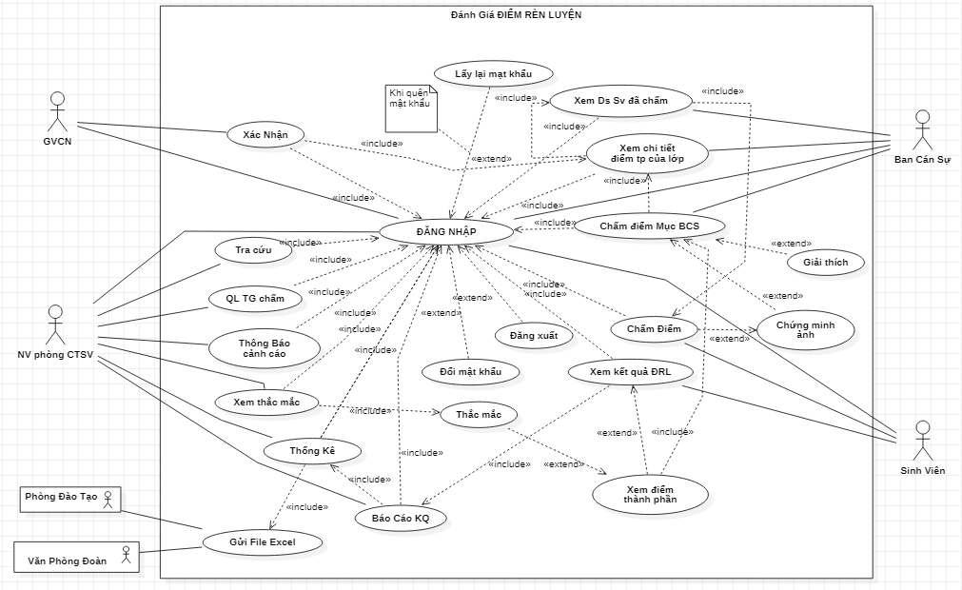

Hình 2.2: Use-case Diagram

## Kịch bản cho Use-case

### Actor Sinh Viên

#### Use-case Chấm điểm

Cho phép sinh viên chấm điểm các mục dành cho sinh viên (Chỉ nhập chữ số, chữ cái sẽ không thể nhập được).

Các mục cần minh chứng bằng hình ảnh thì sinh viên phải tải ảnh lên tại Button MINH CHỨNG..

Sau đó tổng điểm các mục tự cập nhật.

Sau khi chấm xong thì nhấn NỘP ĐIỂM

+ Trường hợp sinh viên chấm vượt quá điểm mức điểm hoặc để trống thì phải nhập lại.

+ Nhập đúng các mục sẽ báo nhập thành công => Điểm sẽ tự động gửi đến tài khoản của Ban Cán Sự.

### Actor Sinh Viên

#### Use-case Xem Điểm

Sau khi phòng CTSV hoàn tất quá trình chấm điểm rèn luyện thì hệ thống sẽ tự động cập nhật về cho từng lớp để các sinh viên có thể tra cứu điểm.

Sinh viên có thể tra cứu theo Mã sinh viên, theo tên và theo lớp.

Sinh viên chỉ có thể xem điểm chi tiết của mình tại XEM ĐIỂM CHI TIẾT.

+ Tại đây các sinh viên có thể xem cụ thể các mục điểm của mình.

+ Nếu có thắc mắc về điểm thì có thể gửi phản hồi lại Tại Button PHẢN HỒI => Sinh viên phản hồi đến phòng CTSV. (Có thể nhập nội dung hoặc tải hình ảnh ).

### Actor Ban cán sự

#### Use-case Chấm điểm mục Ban cán sự

Dùng Combobox Để chọn bảng điểm sinh viên cần chấm.

Cho phép Ban Cán Sự chấm điểm các mục dành cho Ban Cán Sự và các mục sinh viên tự chấm (Chỉ nhập chữ số, chữ cái sẽ không thể nhập được). Ban cán sự có thể xem minh chứng của sinh viên đã tải lên tại Button XEM MINH CHỨNG.

Các mục mà Ban Cán Sự chấm khác với sinh viên chấm thì kèm thêm phần giải thích để cho sinh viên có thể xem.

+ Mục giải thích thì Ban cán sự có thể tải ảnh hoặc nhập nội dung - Loại phản hồi là Ban Cán Sự gửi tới sinh viên.

Sau đó tổng điểm các mục tự cập nhật.

Sau khi chấm xong thì nhấn NỘP ĐIỂM

+ Trường hợp BCS chấm vượt quá điểm quy định hoặc để trống thì phải nhập lại.

+ Nhập đúng các mục sẽ báo nhập thành công => Điểm chi tiết sẽ được lưu lại tại CSDL => Tự động gửi đến GVCN để xác nhận.

## Phác thảo giao diện người dùng

Theo 3 use-case: Chấm điểm (Sinh Viên), Xem Điểm (Sinh Viên), Chấm điểm mục BCS.

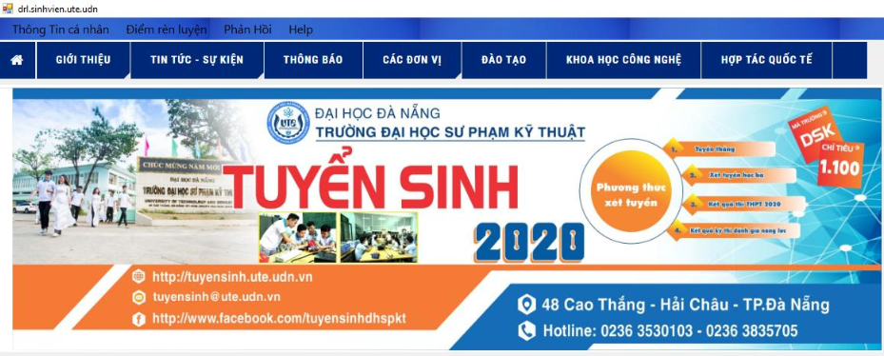

### Actor Sinh Viên

#### Use-case Chấm điểm

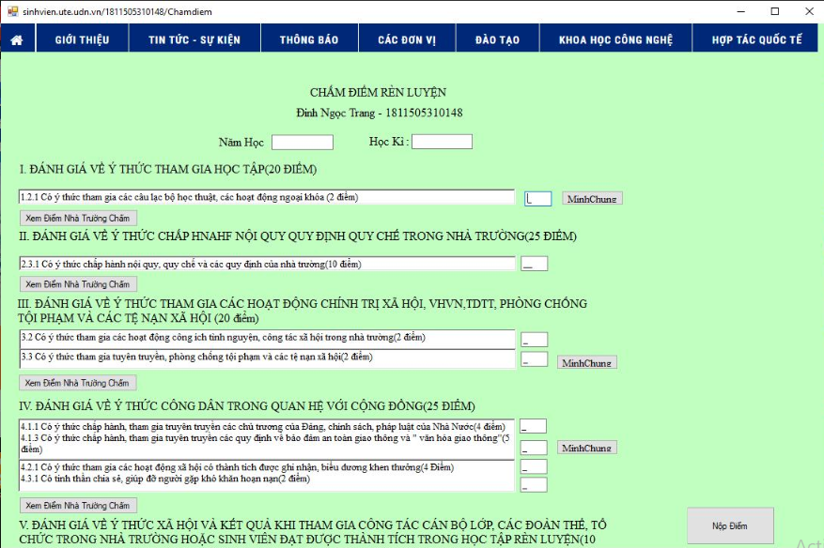

Hình 2.4.1.1.1: UI Chấm điểm.

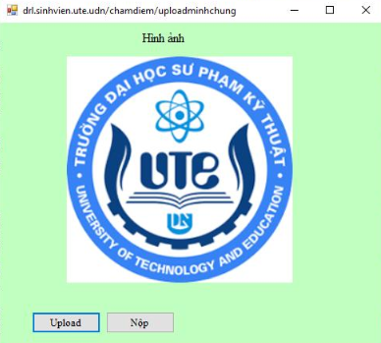

Hình 2.4.1.1.2: Tải ảnh chứng minh

### Actor Sinh Viên

#### Use-case Xem Điểm

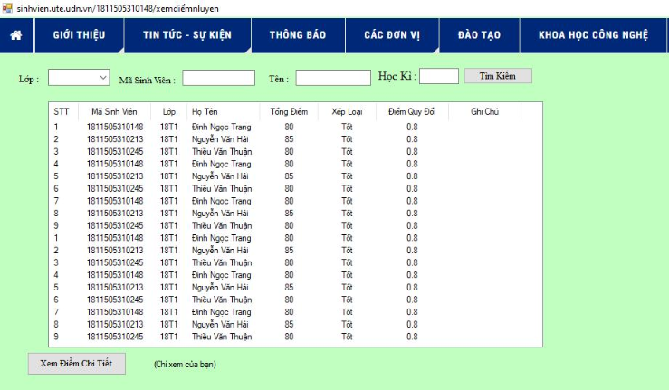

Hình 2.4.2.1.1: UI Chấm điểm.

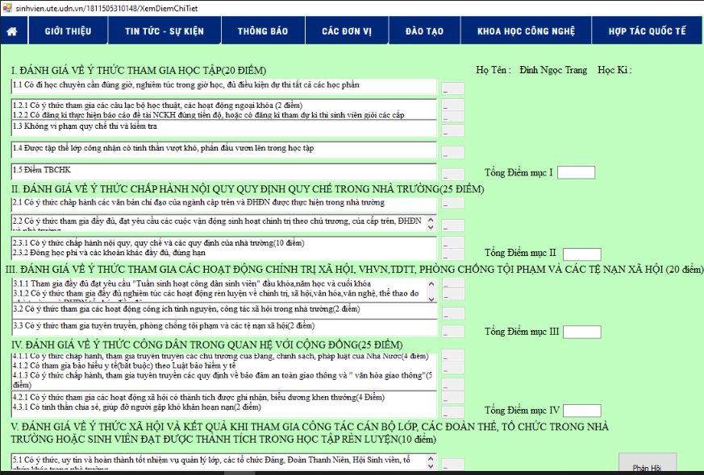

Hình 2.4.2.1.2: UI Xem điểm chi tiết

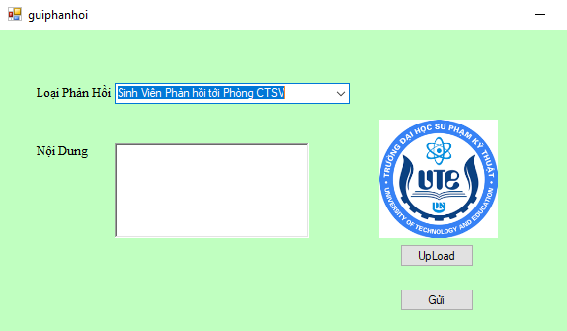

Hình 2.4.2.1.3: UI Thắc mắc

### Actor Ban Cán Sự

#### Use-case Chấm điểm mục Ban cán sự

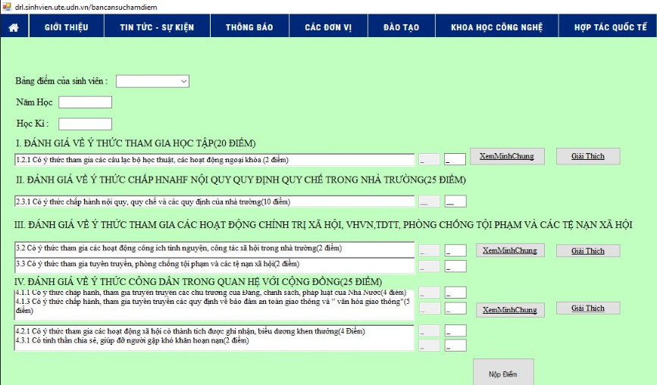

Hình 2.4.3.1.1: UI Ban cán sự chấm điểm

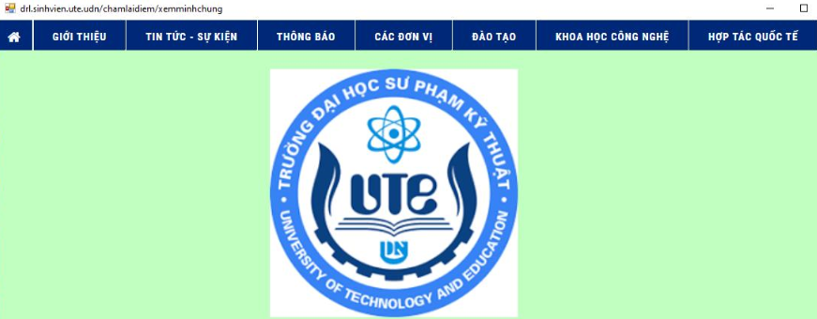

Hình 2.4.3.1.1: UI Xem chứng minh của sinh viên

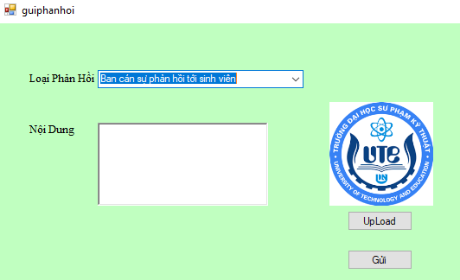

Hình 2.4.3.1.1: UI Giải thích

## Sơ đồ hoạt động

### Actor Sinh Viên

#### Use-case Chấm điểm

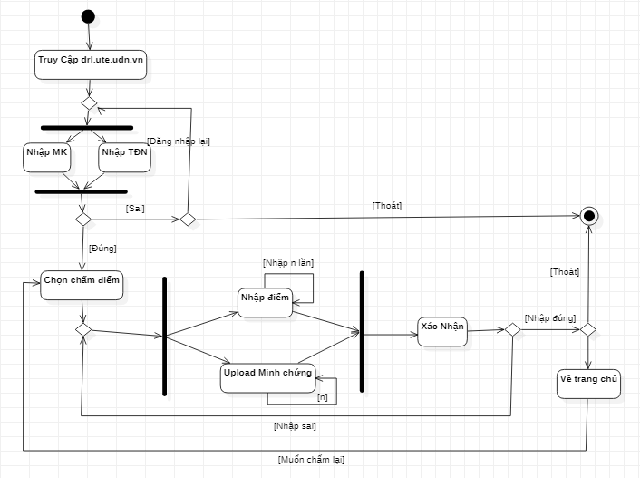

Hình 2.5.1.1: Sơ đồ hoạt động cho use-case Chấm điểm.

### Actor Sinh Viên

#### Use-case Xem điểm

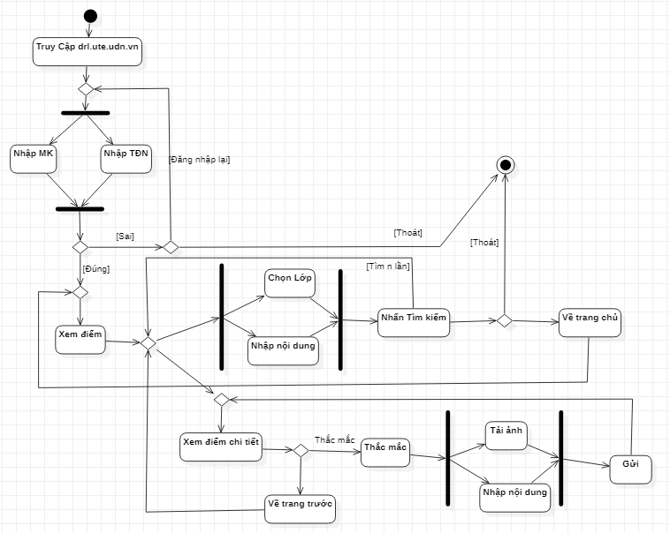

Hình 2.5.2.1: Sơ đồ hoạt động cho use-case Xem điểm.

### Actor Ban Cán Sự

#### Use-case Chấm điểm mục ban cán sự

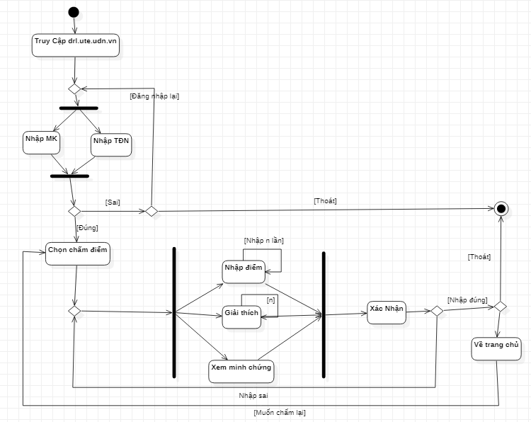

Hình 2.5.3.1: Sơ đồ hoạt động cho use-case Chấm điểm mục ban cán sự.

## Mô hình khái niệm (Domain Model)

Sơ đồ mô hình khái niệm được biểu diễn thông qua Class Diagram, trong đó các Class được xác định ở giai đoạn này là các Class ứng viên và có thể được loại bỏ nếu không cần thiết ở các giai đoạn phân tích thiết kế sau.

### Xác định các lớp ứng viên (Candidate Class)

-Điểm rèn luyện

-Sinh viên

-Hệ thống chấm điểm

-GVCN

-P_CTHSSV

-Ban cán sự

### Xây dựng sơ đồ Domain Model (Class Diagram - Level 1)

Sơ đồ lớp ở giai đoạn này chỉ bao gồm các lớp (có attribute – chưa có method).

Chèn hình chụp sơ đồ lớp tại đây

Hình 2.6.2: Sơ đồ lớp

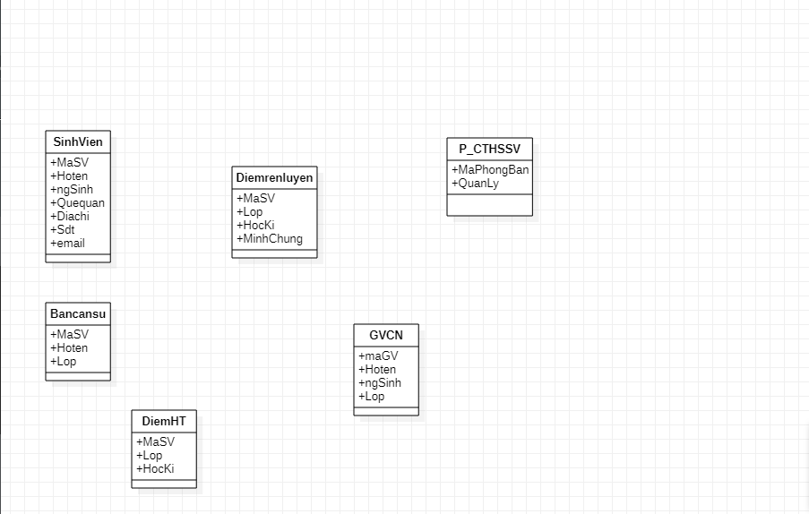

# thiết kế hệ thống

## Sơ đồ Robustness Diagram

Mỗi usecase trong 3 usecase đã lựa chọn từ mục 2.2, xây dựng 3 sơ đồ Robustness Diagram dựa trên các class ứng viên ở hình 2.62.

### Robustness Diagram cho usecase Chấm Điểm.

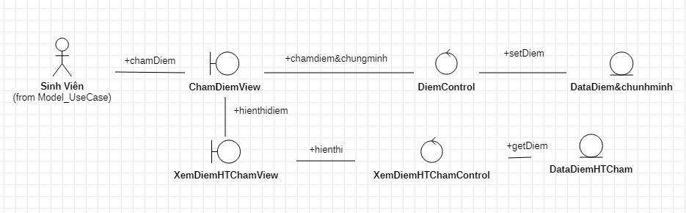

Hình 3.1.1.1: Sơ đồ Robustness cho usecase Chấm điểm

### Robustness Diagram cho usecase Xem điểm.

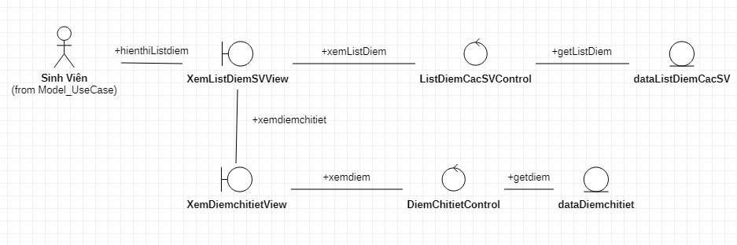

Hình 3.1.1.2: Sơ đồ Robustness cho usecase Xem điểm

### Robustness Diagram cho usecase Ban cán sự chấm điểm.

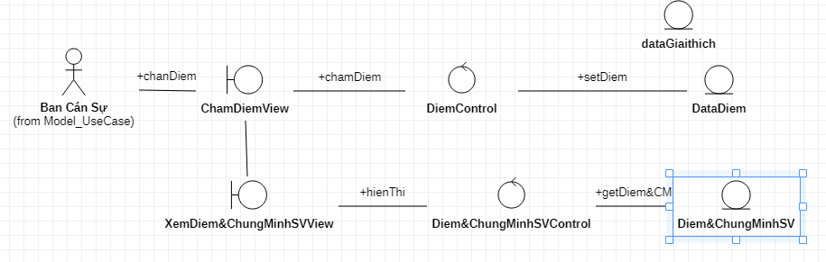

Hình 3.1.1.3: Sơ đồ Robustness cho usecase Ban cán sự chấm điểm

## Sơ đồ tương tác

### Sequence Diagram cho usecase Chấm điểm

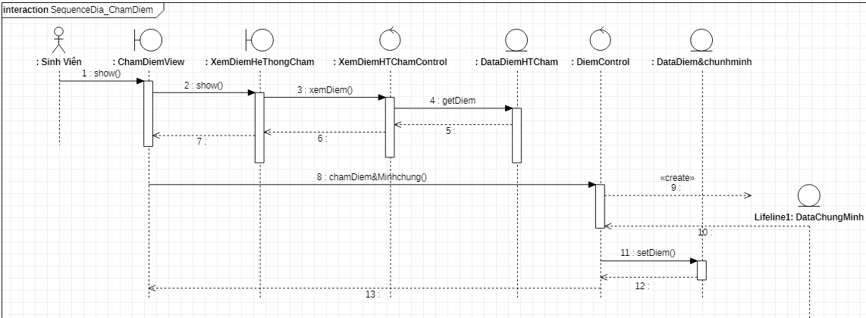

Hình 3.2.1.1: Sơ đồ Sequence Diagram Chấm điểm

### Sequence Diagram cho usecase Xem điểm

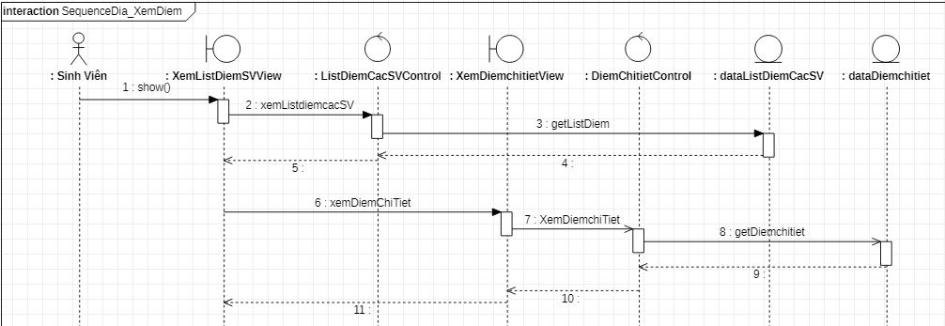

Hình 3.2.1.2: Sơ đồ Sequence Diagram Xem điểm

### Sequence Diagram cho usecase Ban cán sự chấm điểm

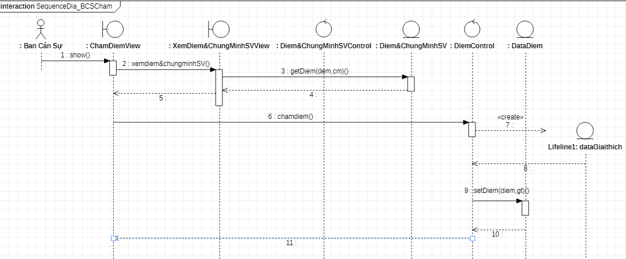

Hình 3.2.1.3: Sơ đồ Sequence Diagram Ban cán sự chấm điểm

## Sơ đồ lớp (Level 2)

Sơ đồ lớp được hoàn chỉnh (tự động bổ sung method) sau khi xây dựng các sơ đồ tương tác

Chèn hình chụp … tại đây

Hình 3.3: Sơ đồ …

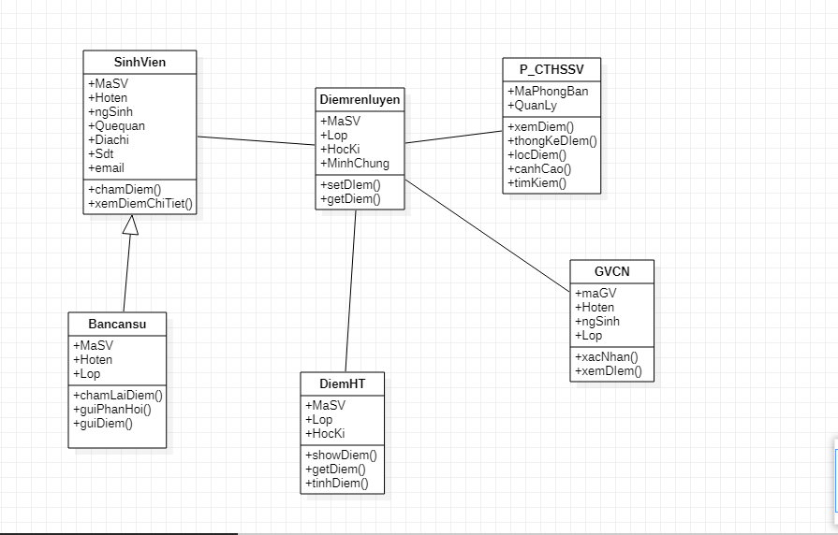

## Sơ đồ gói phân lớp (Layer/Tier)

Dựa trên mô hình MVC hoặc Three-Tier, mỗi gói (Package) sẽ chứa các class/file ở từng tầng tương ứng.

Chèn hình chụp … tại đây

Hình 3.4: Sơ đồ …

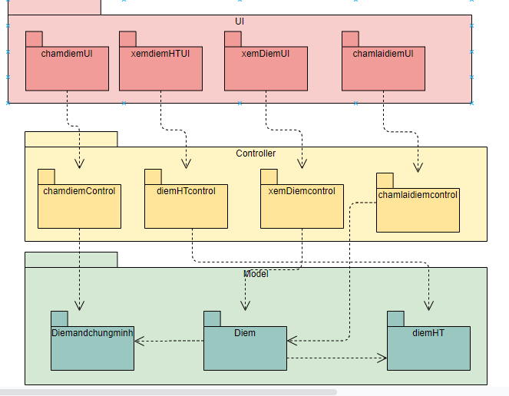

TÀI LIỆU THAM KHẢO

# 